
Instituto modelo del sur
Trabajo Integrador Domiciliario de matemática 2°
nota: 9,5
te felicito!!!
Criterios de evaluación
- Interpretación de consignas
- Estrategias de resolución
- Lenguaje matemático adecuado en las justificaciones
- Procedimientos elegidos
- Uso de conocimientos previos

Consignas (cada ítem vale 2 puntos)
- Hallar el área sombreada
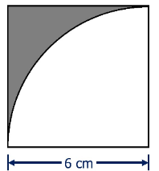
- Explicar por qué la frase es falsa. “Para calcular el área sombreada, siempre tengo que tener dos figuras (una blanca y otro de color), cuyas áreas se restan”
- Hallar el área blanca
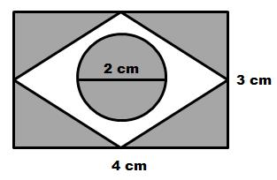
- Pensar y responder: El área sombreada puede calcularse con cualquier tipo de figura? Justifica
- Pensar y responder: Con qué campo numérico (de los trabajados) puedo abordar el tema de área sombreada? Justifica

Respuestas:
1|.$A_{C}$: Área cuadrado $A_{cir}$: área circunferencia
$A_{s}$: Área sombreada
$$A_{s}= A_{C}-A_{cir}$$
- Área cuadrado
$$A_{C}=L^{2 }={(6cm)}^{2}=36{cm}^{2}$$
- Área circunferencia
$${\frac{1}{4}.A}_{cir}= \frac{1}{4}. π.r^{2}=\frac{1}{4}. 3,14.{\left(6cm\right)}^{2}=28,26{cm}^{2}$$
- Área sombreada
$$A_{s= }{36cm}^{2}-{28,26 cm}^{2}=7,74{cm}^{2}$$

Bien (2 puntos)
2. La frase es falsa ya que no necesariamente tengo que tener dos figuras (pueden ser más) y no tiene que ser si o si una blanca y una de color ya que pueden estar todas pintadas o más de dos. Tampoco deben si o si restarse. Si yo por ejemplo tengo dos rectángulos en forma de ‘L’ (ambos sombreados) y quiero calcular el área sombreada que forman los dos juntos tendré que sumar las áreas de cada figura. Bien, (2 puntos)

3.$A_{B}$: área blanca
$A_{r}$: Área rectángulo
$A_{cir}$: Área circunferencia
$A_{t}$: Área triangulo
$$A_{b}=A_{r}-A_{cir}-4.A_{t}$$

- Área rectángulo:
$$A_{r}=b.h=4{cm}^{2}.3{cm}^{2}=12{cm}^{2}$$
- Área circunferencia:
$$A_{cir}=π.r^{2}=3,14.1^{2}=3,14{cm}^{2}$$
- Área triangulo:
$$A_{t}=4. b.h ÷2=2.1,5 ÷2=6{cm}^{2}$$
- Área blanca:
$$A_{B}=12{cm}^{2}-3,14{cm}^{2}-6{cm}^{2}=2,86{cm}^{2}$$
Bien (2 puntos)

4. El área sombreada puede calcularse con cualquier tipo de figura, descomponiéndola en figuras ya conocidas, siempre y cuando tenga los datos necesarios. Bien (2 puntos)

5. Podemos abordar el tema de área sombreada con el conjunto de los números racionales ya que trabajamos con números decimales. Incompleta la justificación (1,50 puntos)

